**【PRD】ZY Cami标签&分类需求文档**

|  |  |  |  |
| --- | --- | --- | --- |
| 文档版本： | V1.0.0 | 文档编号： | ZY20200610 |
| 文档密级： | 保密 | 所属部门： | 研发三部 |
| 项目名称： | ZY Cami | 系统名称： | 后台管理系统-分类管理、  前台-发布 |
| 编写人员： | 易灵 | 编写日期： | 2020.06.10 |

**版本修订**

|  |  |  |  |  |
| --- | --- | --- | --- | --- |
| **版本号** | **修订章节** | **修订原因** | **修订日期** | **修订人** |
| V1.0.0 | 初稿 | 根据业务需求编写 | 2020.06.10 | 易灵 |

目录

1. 系统概述 4

1.1 背景 4

1.2 目标 4

1.3 功能需求 4

2. 需求说明 4

2.1 分类管理 4

2.2 发布页用户添加的分类说明 6

# 1. 系统概述

## 1.1 背景

* 当标签和分类合并之后，出现了新的问题需要制定新的规则；

## 1.2 目标

* 统一标签和分类

## 1.3 功能需求

|  |  |
| --- | --- |
| **模块** | **功能描述** |
| 后台分类管理 | 增加后台分类管理新规则 |
| 前台用户发布视频时创建分类 | 增加用户发布视频所添加的分类的规则 |

# 2. 需求说明

## 2.1 分类管理

* 说明：

实际上我们用户发布的作品带有的标签，和分类是一个东西；

**逻辑规则：**

* 前置条件：

暂无

* 原型：

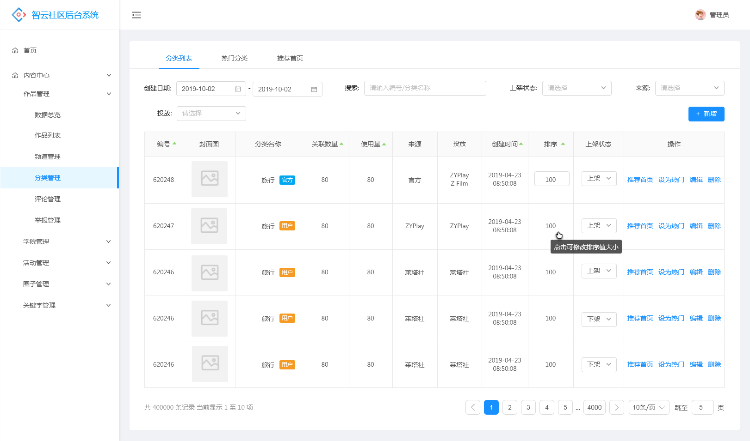

2.1-1分类管理-分类列表

* 规则：

1. 后台创建新分类时，若新分类名称与列表现有分类重名，弹窗提示“该分类已存在”，点击确定，关闭弹窗；不创建新的分类，停留在当前页面；
2. 现有的后台分类如果有重名的（例如存在两个分类A），将重名的分类合并；
3. 在后台分类列表中，为某一个分类添加来自莱塔社、ZY Play的视频后，在前台展示时，该视频的详情页中需隐藏在原平台所带的标签（以前的老版本标签，不能点击的那种）；展示该视频在ZY Cami中所属的分类标签，点击该分类可以进入分类视频列表页（该视频也在此列表中）；

## 2.2 发布页用户添加的分类说明

* 说明：

根据之前的后台规则，若用户发布的作品，所添加的标签（分类）在后台中没有找到完全匹配的分类时，在后台创建一个该分类，并将用户的视频添加到该分类的视频列表中；

* 前置条件：

1. 用户新发布了一个作品，该作品添加了一个或多个分类

* 原型：

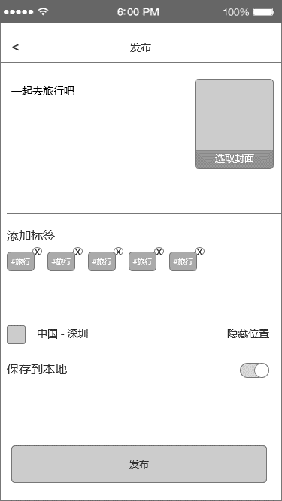

添加标签（分类）



* 规则：

1. 发布部分的添加标签，使用的接口应该为现在分类管理的接口，不是以前老版的发布的标签接口；
2. 若该作品的分类中有后台已存在的分类（完全匹配），将该视频添加到后台对应分类的视频列表中；
3. 若该作品含有后台没有的分类，在后台创建用户添加的新分类，并将该视频对应添加至新分类的视频列表中；
4. 在个人中心点击刚发布的视频，进入视频详情页；点击详情页的分类，可以进入分类对应的视频列表；
   1. 该作品未审核通过时，在其添加的分类的分类视频列表中，仅对作者自己可见；
   2. 当作品通过审核后，该作品在对应分类的作品列表中对所有人可见；